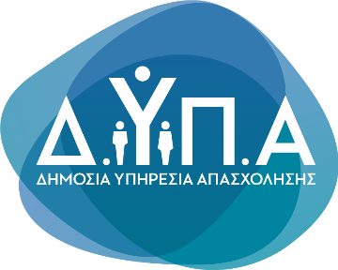 |  | Δελτίο Τύπου

Τμήμα Επικοινωνίας &
Δημοσίων Σχέσεων
Αθήνα, 29.08.2025

Αναρτήθηκαν οι οριστικοί πίνακες για τα vouchers βιβλίων της ΔΥΠΑ
Συνεχίζονται οι αιτήσεις παρόχων

Αναρτήθηκαν σήμερα, Παρασκευή 29 Αυγούστου, οι οριστικοί πίνακες δικαιούχων, ωφελουμένων και αποκλειομένων του προγράμματος επιταγών αγοράς βιβλίων 2025 της ΔΥΠΑ στον ιστότοπο www.dypa.gov.gr
Το πρόγραμμα θα ξεκινήσει την 01.09.2025 και θα ολοκληρωθεί στις 31.12.2025. Συνολικά έχουν εκδοθεί 150.000 επιταγές αξίας 25 ευρώ η καθεμία, συμπεριλαμβανομένου του ΦΠΑ, με προϋπολογισμό 3.750.000 ευρώ.
Στο πρόγραμμα συμμετέχουν ήδη 867 βιβλιοπωλεία και εκδοτικοί οίκοι, ενώ οι αιτήσεις των παρόχων συνεχίζονται.
Με την επιταγή, που έχει τη μορφή ενός μοναδικού ηλεκτρονικού κωδικού αριθμού, οι δικαιούχοι και οι ωφελούμενοι μπορούν να αγοράσουν όποιο βιβλίο επιλέξουν από τα βιβλιοπωλεία και τους εκδοτικούς οίκους του μητρώου παρόχων, με εξαίρεση τα σχολικά βιβλία όλων των εκπαιδευτικών βαθμίδων (βιβλία που χορηγούνται δωρεάν από το Υπουργείο Παιδείας και τους λοιπούς δημόσιους φορείς), με έκπτωση τουλάχιστον 10% σε όλα τα βιβλία (εκτός από τα ξενόγλωσσα).
Για περισσότερες πληροφορίες, οι ενδιαφερόμενοι μπορούν να επισκεφτούν την ηλεκτρονική διεύθυνση: https://www.dypa.gov.gr/deltia-bivlion

